# Sleep-2-Learn: Learning Analysis

avg_

AUC Kappa MCC Light Acc Deep Acc REM Acc Wake Acc  
Model   
wa-NN-sm 0.75 0.19 0.24 0.02 0.77 0.61 0.79  
wa-XGB-dw 0.75 0.19 0.24 0.04 0.75 0.61 0.78  
wa-XGB-up 0.75 0.18 0.23 0.07 0.72 0.60 0.78  
wa-XGB-sm 0.75 0.18 0.24 0.03 0.76 0.59 0.80  
wa-NN-dw 0.75 0.18 0.24 0.01 0.76 0.62 0.79  
wa-NN-up 0.75 0.18 0.24 0.03 0.76 0.60 0.80  
wa-RF-dw 0.73 0.18 0.22 0.11 0.69 0.57 0.73  
wa-RF-up 0.73 0.18 0.22 0.10 0.74 0.58 0.67  
ts-LR-up 0.72 0.17 0.20 0.24 0.67 0.46 0.61  
wa-RF-sm 0.73 0.17 0.22 0.08 0.72 0.59 0.69  
wa-KN-dw 0.72 0.17 0.21 0.12 0.67 0.54 0.74  
wa-KN-up 0.72 0.17 0.20 0.14 0.62 0.54 0.74  
ts-LR-sm 0.71 0.16 0.19 0.20 0.64 0.53 0.56  
ts-XGB-dw 0.71 0.16 0.19 0.25 0.63 0.47 0.58  
ts-LR-dw 0.71 0.16 0.19 0.26 0.64 0.36 0.64  
ts-RF-dw 0.72 0.16 0.20 0.18 0.61 0.53 0.62  
wa-KN-sm 0.72 0.16 0.20 0.12 0.64 0.53 0.75  
wa-LR-up 0.73 0.16 0.22 0.02 0.86 0.57 0.61  
wa-LR-sm 0.73 0.16 0.22 0.02 0.86 0.57 0.61  
wa-LR-dw 0.73 0.16 0.22 0.01 0.86 0.56 0.60  
ts-XGB-up 0.70 0.15 0.18 0.26 0.59 0.48 0.57  
ts-RF-up 0.68 0.15 0.17 0.29 0.47 0.51 0.52  
ts-XGB-sm 0.71 0.15 0.17 0.64 0.36 0.29 0.40  
ts-LR-no 0.71 0.14 0.17 0.73 0.24 0.33 0.27  
ts-RF-sm 0.69 0.14 0.15 0.50 0.39 0.35 0.45  
ts-RF-no 0.68 0.12 0.14 0.75 0.20 0.22 0.26  
wa-RF-no 0.74 0.11 0.16 0.92 0.10 0.10 0.34  
ts-XGB-no 0.70 0.10 0.11 0.76 0.14 0.28 0.28  
wa-XGB-no 0.75 0.09 0.16 0.95 0.09 0.02 0.33  
wa-KN-no 0.72 0.08 0.11 0.88 0.09 0.14 0.22  
wa-NN-no 0.75 0.08 0.13 0.94 0.00 0.08 0.35  
ts-KN-sm 0.59 0.08 0.08 0.32 0.47 0.18 0.29  
ts-KN-up 0.59 0.07 0.07 0.34 0.42 0.18 0.28  
ts-KN-dw 0.56 0.06 0.07 0.49 0.37 0.10 0.19  
wa-LR-no 0.73 0.05 0.12 0.98 0.00 0.00 0.29  
ts-KN-no 0.60 0.01 0.02 0.87 0.12 0.01 0.02  
ts-NN-dw 0.50 0.00 0.00 0.00 1.00 0.00 0.00  
ts-NN-up 0.50 0.00 0.00 1.00 0.00 0.00 0.00  
ts-NN-no 0.50 -0.00 -0.01 0.00 0.00 1.00 0.00  
ts-NN-sm 0.46 -0.02 -0.03 0.00 0.23 0.46 0.10

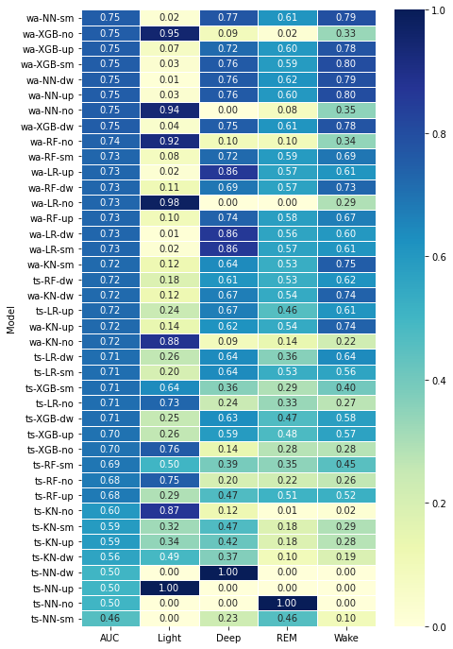

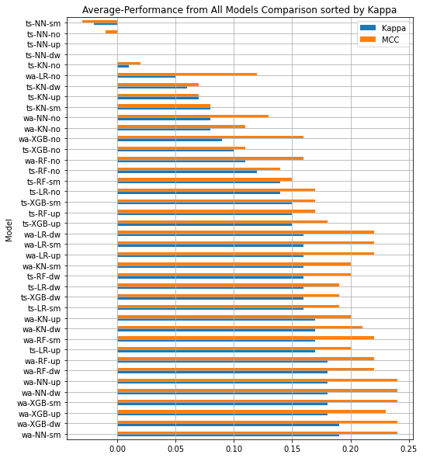

#### Performance by Feature sets

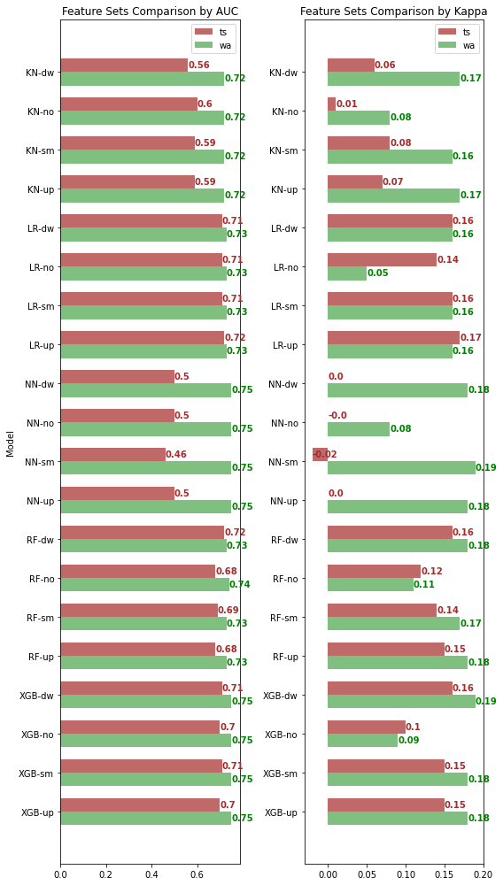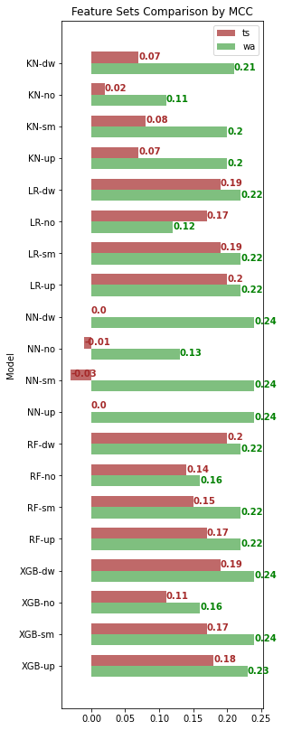

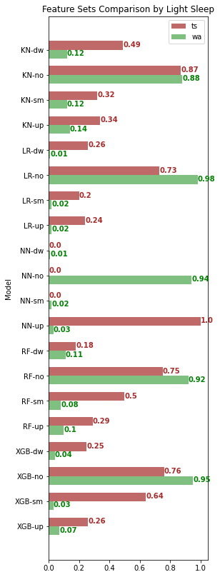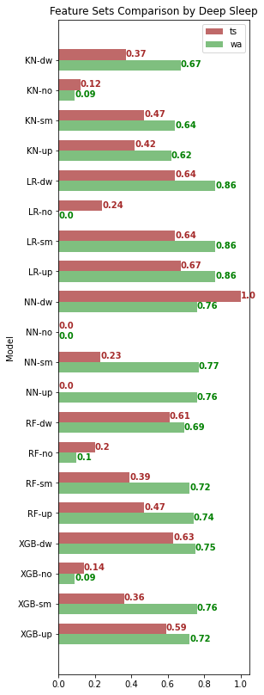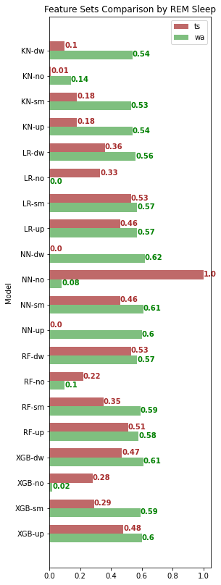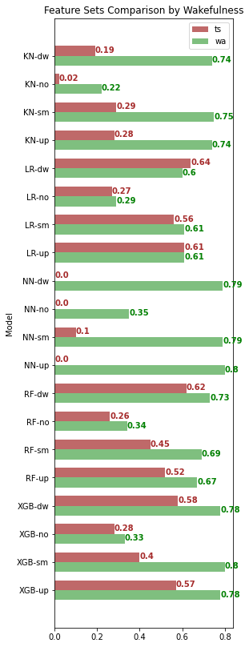

#### Performance by resampling techniques

##### No resampling

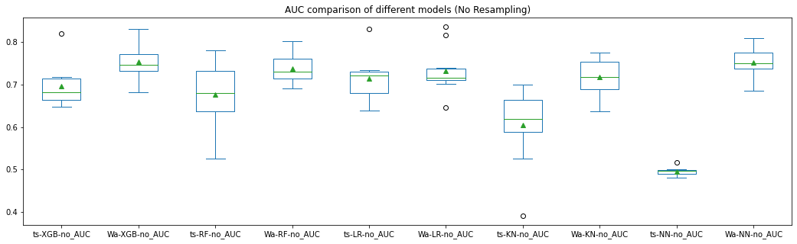

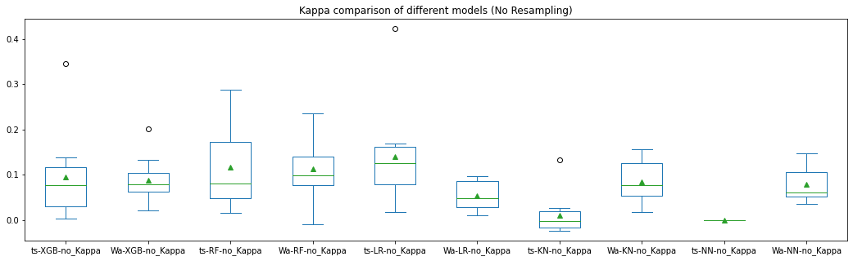

##### Down resampling

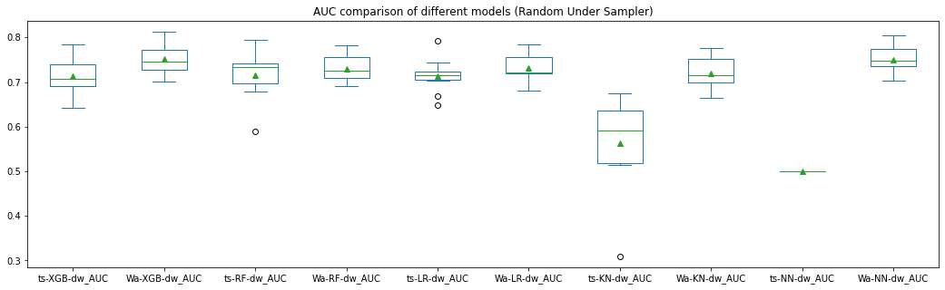

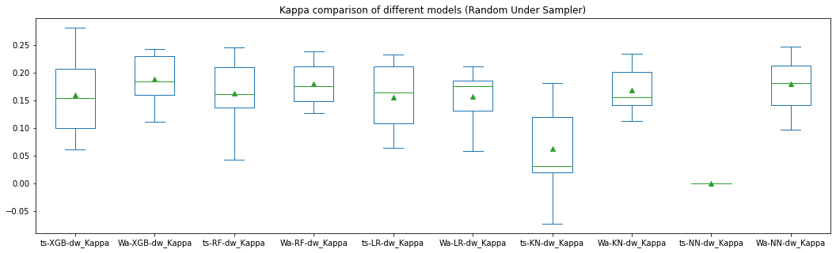

##### Up resampling

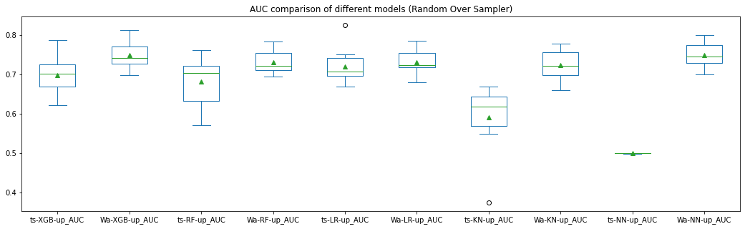

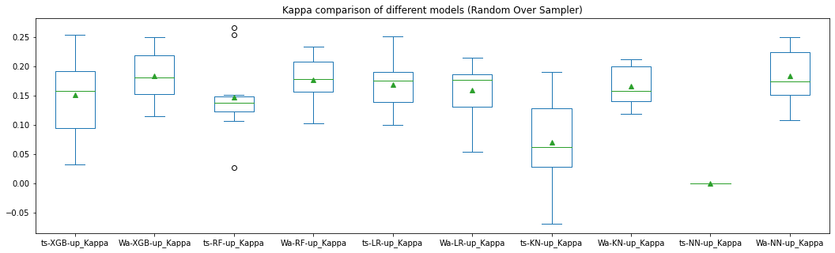

##### Smote resampling

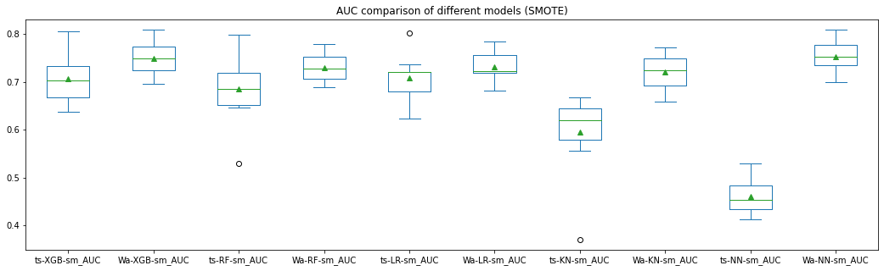

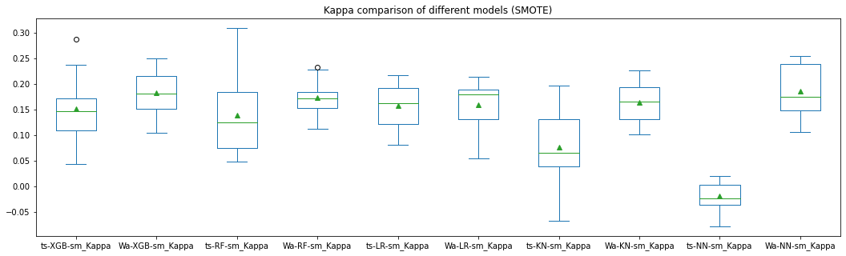

#### Performance by ML Algorithms

##### XGB

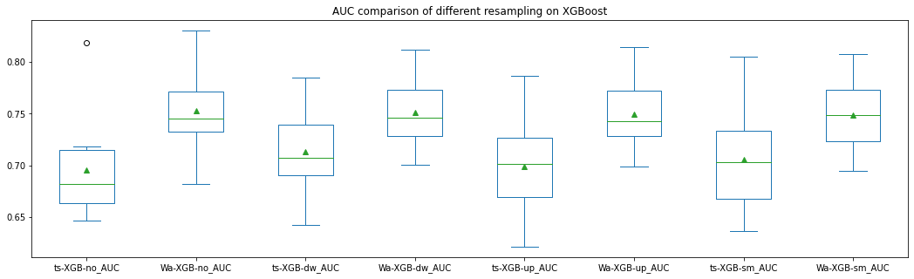

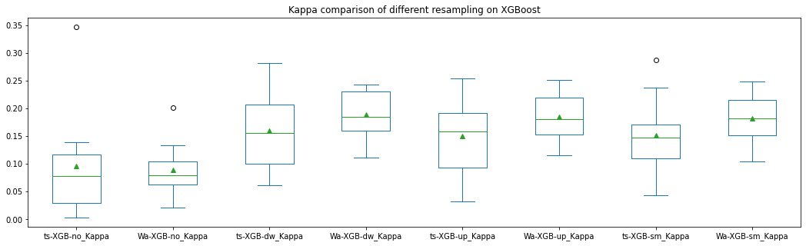

##### Neural Network

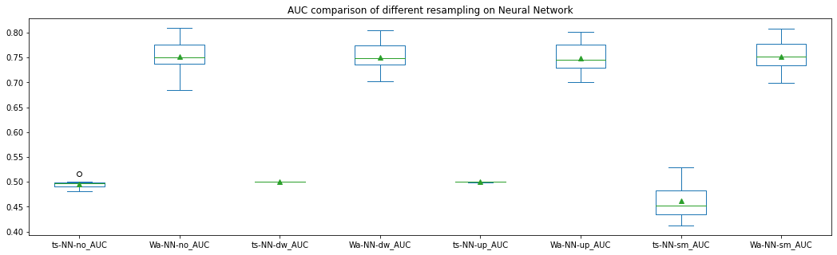

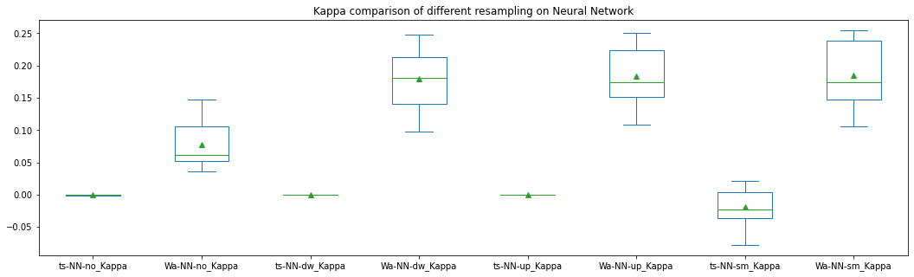

##### Random Forest

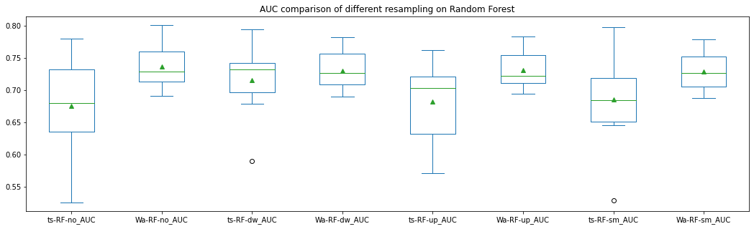

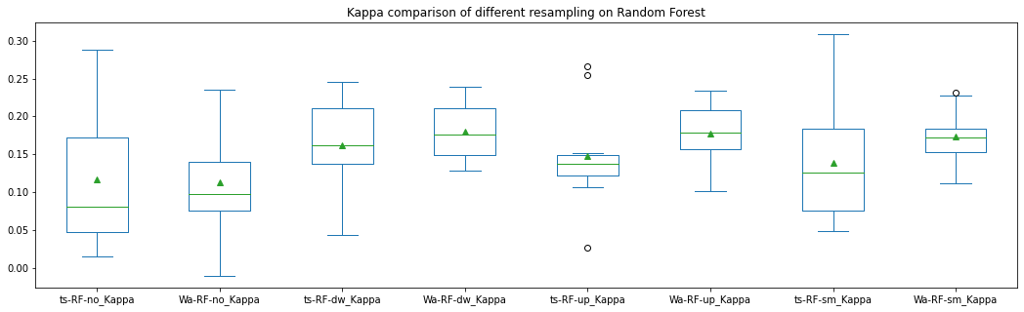

##### Logistic Regression

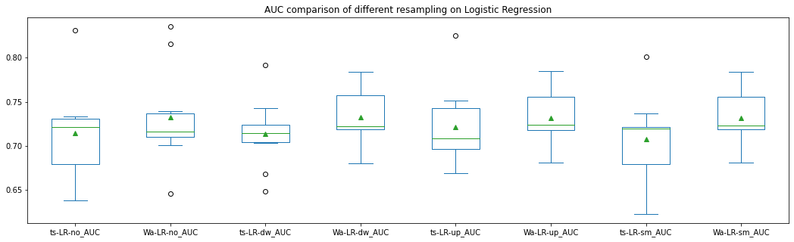

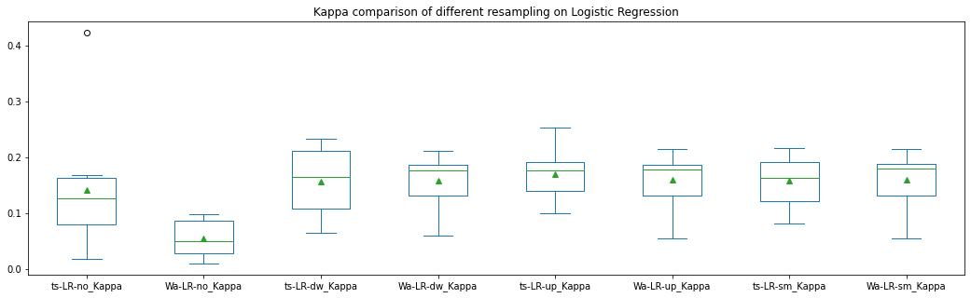

##### K-Nearest Neighbor

